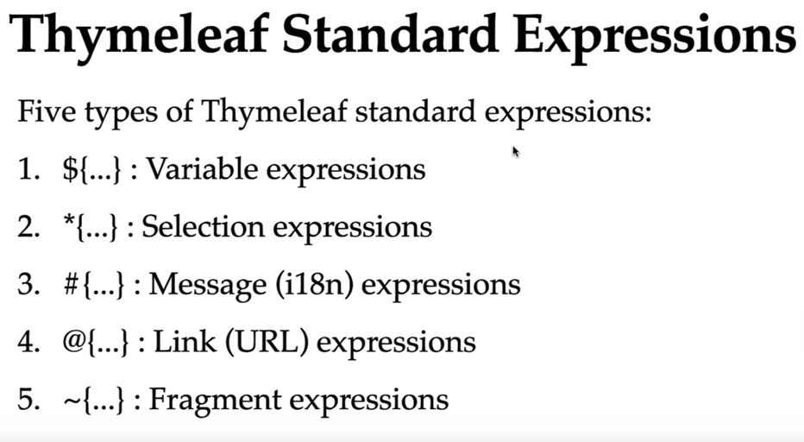

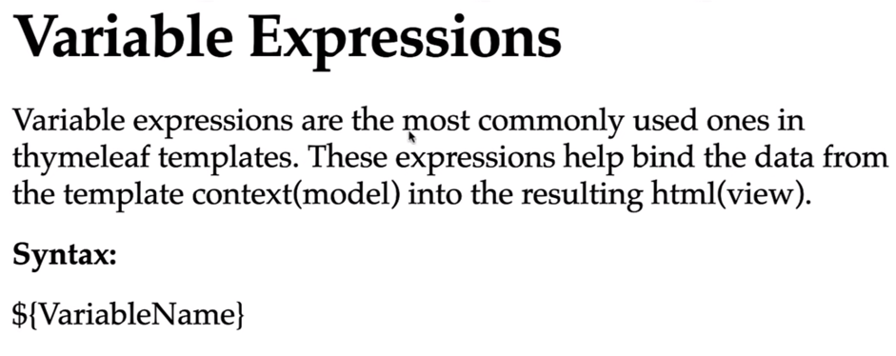

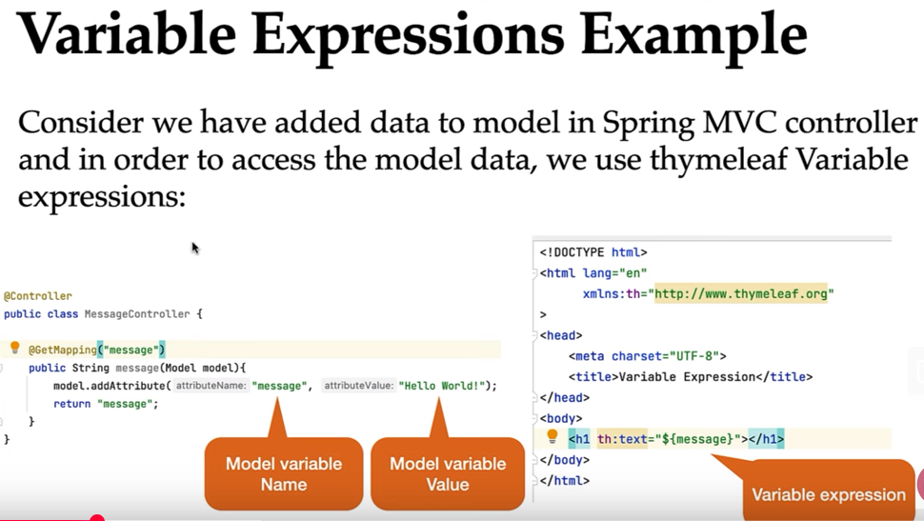

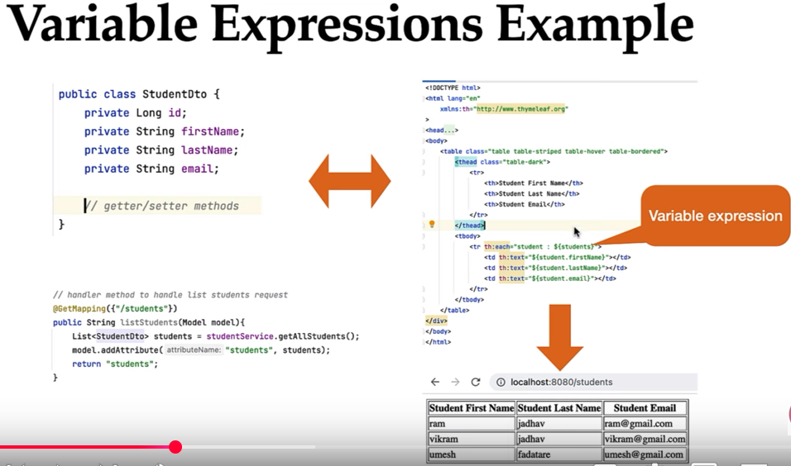

Ein Bild, das Text, Screenshot, Schrift enthält.

Ein Bild, das Text, Screenshot, Schrift, Webseite enthält.

Ein Bild, das Text, Screenshot, Schrift, Webseite enthält.

Ein Bild, das Text, Screenshot, Schrift enthält.

Ein Bild, das Text, Screenshot, Schrift enthält.

Ein Bild, das Text, Screenshot, Schrift enthält.

Ein Bild, das Text, Screenshot, Schrift enthält.

Ein Bild, das Text, Screenshot, Schrift enthält.

Ein Bild, das Text, Screenshot, Schrift enthält.

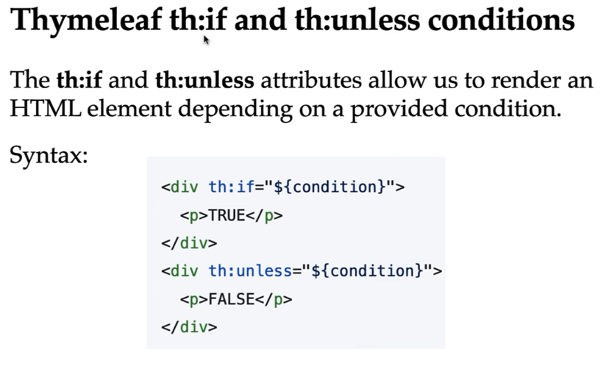

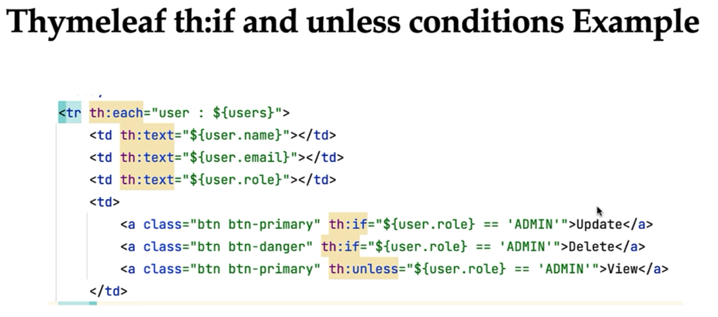

Ovako je ispravno:

<a th:href="@{/update}" th:if="${user.role == 'ADMIN'}">Update</a>  
<a th:href="@{/delete}" th:if="${user.role == 'ADMIN'}">Delete</a>  
<a th:href="@{/view}" th:unless="${user.role == 'ADMIN'}">View</a>

